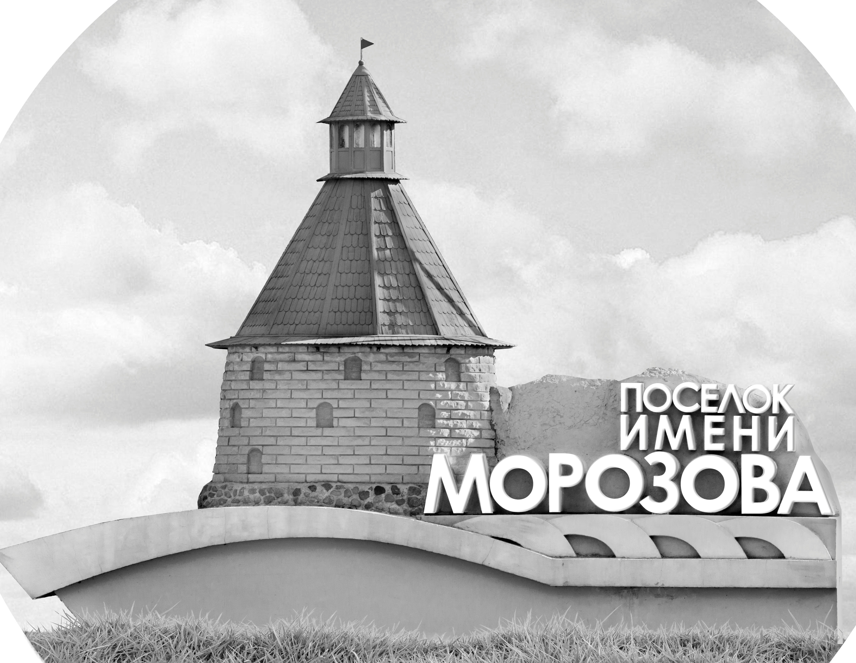 | ОФИЦИАЛЬНЫЙ ПРОТОКОЛ МАТЧА | Год рождения/Дивизион
 |  | 2009
1
Соревнование | Кубок ЛАДОГИ |  |  | Дата | 27.03.2019 | Игра № | 7
Место проведения | ЛЕНИНГРАДСКАЯ ОБЛАСТЬ | Арена | «ХОРС» | Время | 9-45 | Зрители | 100

«A» «Северный ветер» Печора |  |  |  |  |  | Взятие ворот |  |  |  |  |  |  | Удаления
№ | Фамилия Имя |  | (К/А) | Поз. | Игр. | # | Время |  | Г | А 1 | А 2 | ИС | Время |  | № | Мин | Нарушение | Начало |  | Оконч.
7 | Ластовецкий Артём |  |  | В | Нет | 1 | 10 | 27 | 17 | 22 |  |  | 37 | 04 | 22 | 2 | ПОДН | 37 | 04 | 37 | 20
55 | Пестриков Максим |  |  | В | Да | 2 | 11 | 07 | 29 | 10 |  |  | 37 | 31 | 22 | 2 | НП-АТ | 37 | 31 | 38 | 33
10 | Уваров Эрик |  | К | Н | Да | 3 | 12 | 27 | 21 | 22 | 17
12 | Фролов Николай |  |  | Н | Да | 4 | 22 | 53 | 10 | 23 |  | +1
15 | Мосолов Владимир |  |  | З | Да
17 | Пронин Макар |  | А | Н | Да
21 | Габов Дмитрий |  |  | Н | Да
22 | Касянюк Иван |  |  | Н | Да
23 | Бурков Никита |  |  | З | Да
29 | Бредина Доминика |  |  | Н | Да
33 | Купис Артур |  |  | З | Да
47 | Логинова Александра * |  | А | З | Да
70 | Жуков Егор |  |  | З | Да
Главный тренер |  | Грановский Григорий |  |  |  | Тренер |  |  |  |  |  |  |  |  |  |  | подпись | ‌

«Б» «Торпедо» Ижевск |  |  |  |  |  | Взятие ворот |  |  |  |  |  |  | Удаления
№ | Фамилия Имя |  | (К/А) | Поз. | Игр. | # | Время |  | Г | А 1 | А 2 | ИС | Время |  | № | Мин | Нарушение |  | Начало |  | Оконч.
72 | Валиахметов Рамиль |  |  | В | Да | 1 | 4 | 04 | 12 | 7 | 16 |  | 5 | 58 | 9 | 2 | ПОДН |  | 5 | 58 | 7 | 58
87 | Аверкиева Алёна |  |  | В | Да | 2 | 4 | 57 | 13 |  |  |  | 20 | 59 | 99 | 2 | УД-КЛ |  | 20 | 59 | 22 | 53
3 | Воронцов Иван |  | К | Н | Да | 3 | 10 | 39 | 12 |  |  |  | 30 | 46 | 16 | 2 | ПОДН |  | 30 | 46 | 32 | 46
4 | Чучалов Дмитрий |  |  | З | Да | 4 | 28 | 23 | 18 | 11 |  |  | 35 | 14 | 12 | 2 | ПОДН |  | 35 | 14 | 37 | 14
5 | Герасимов Всеволод |  |  | З | Да | 5 | 29 | 40 | 7 | 18 |  |  | 40 | 00 | 36 | 2 | ЗД-КЛ |  | 40 | 00 | 42 | 00
7 | Татаркин Максим |  |  | З | Да | 6 | 30 | 32 | 18
9 | Ефремов Кирилл |  |  | Н | Да | 7 | 35 | 08 | 13 | 18
11 | Петров Владислав * |  |  | Н | Да | 8 | 37 | 20 | 11 | 13 |  | +1
12 | Сандалов Илья |  |  | З | Да | 9 | 38 | 33 | 13 | 18 |  | +1
13 | Репин Андрей |  |  | Н | Да | 10 | 39 | 04 | 7 | 3 | 12
16 | Карманов Артур |  |  | З | Да | 11 | 43 | 36 | 22 | 11
17 | Плахотнюк Дмитрий |  |  | Н | Да
18 | Галичанин Егор |  |  | Н | Да
22 | Феоктистов Глеб |  |  | З | Да
26 | Коробейникова Александра |  |  | З | Да
36 | Пестов Савелий |  |  | Н | Да
43 | Ятов Глеб |  |  | Н | Да
99 | Чернобровкин Александр |  |  | Н | Да
Главный тренер |  | Питиримов Вадим |  |  |  | Тренер |  |  |  |  |  |  |  |  |  |  | подпись | ‌

Послематчевые броски |  |  |  |  | Игра вратарей |  |  |  | По периодам |  | 1 | 2 | 3 | ОТ | ПБ | Общ. | Время игры
«А» | «Б» | Вр «А» | Вр «Б» | Счет | Время |  | «А» | «Б» | Взятие ворот | «А» | 3 | 1 | 0 |  |  | 4 | Начало | 9 | 50
 |  |  |  |  | 0 | 00 | 55 | 87 |  | «Б» | 3 | 2 | 6 |  |  | 11 | Окончание | 10 | 56
 |  |  |  |  | 15 | 00 | 55 | 72 | Штрафное время | «А» |  |  | 4 |  |  | 4 | Тайм-аут «А»
 |  |  |  |  | 45 | 00 | 55 | 72 |  | «Б» | 2 | 2 | 6 |  |  | 10 | Тайм-аут «Б»
 |  |  |  |  |  |  |  |  | Броски по воротам | «А»
 |  |  |  |  |  |  |  |  |  | «Б» |  |  |  |  |  |  | ‌
 |  |  |  |  |  |  |  |  | Судьи при оштрафованных игроках | ‌ |  |  |  | Судья времени игры
 |  |  |  |  |  |  |  |  |  | ‌ |  |  |  | Секретарь
 |  |  |  |  |  |  |  |  | ‌Информатор | ‌ |  |  |  | подпись  ‌

Главный судья |  | Лучшие игроки матча | «Северный ветер» | Логинова Александра № 47
Главный судья |  |  | «Торпедо» | Петров Владислав № 11
подписи |  | Инспектор | ‌ | Замечания на обороте | Да | Нет

